**La Route des Canons de la Forge d’Ans**

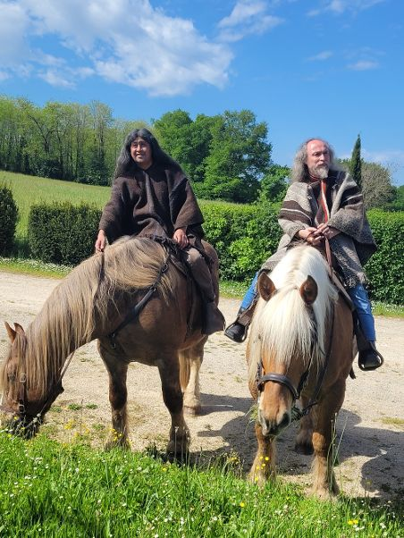

Vous propose **Une marche contée**

**Samedi 21juin 2025**

Sur les chemins de **GABILLOU**

**Pour les 200 ans d’Antoine de TOUNENS**

**Par Jean François GAREYTE**

**10 heures**

**Guidée par Gaston GRAND,** marche découverte sur le chemin des cabanes de Vaudres

Avec des haltes fréquentes pour savoir :

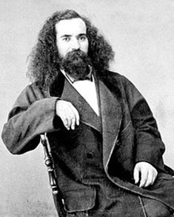**Comment Antoine Tounens**

Né le12 mai **1825** au hameau de la Cheyze à Chourgnac d’Ans Dordogne, dans une famille de cultivateurs aisés de neuf enfants, se distingue par son intelligence et devient juriste en Périgord.

**Comment l’infatigable aventurier parvient- il à ce destin incroyable, devenir roi d’Araucanie et de Patagonie**,

De s’aventurer au bout du monde pour convaincre les **Mapuches** d’être leur chef, défendre leurs territoires face aux Chiliens et réaliser à trois reprises de nouvelles expéditions sur le continent sud-américain.

**C’est ce que Jean-François GAREYTE va nous raconter**

Tout au long de ce parcours **facile de 3kms**

**12h00** Apéritif offert à tous

**12h45**  Repas grillades au village de Gabillou (entrée, côte de porc, salade fromage et dessert)

**Route des Canons de la Forge d’Ans**

**328, Route des Canons - La Boissière d’Ans**

**24640 Cubjac-Auvezère-Val d’Ans**

**contact@laroutedescanons.fr**